Об определении и утверждении мест и маршрутов размещения нестационарных торговых объектов на территории города Экибастуза
Постановление акимата города Экибастуза Павлодарской области от 30 ноября 2023 года № 1010/11 Зарегистрировано в Департаменте юстиции Павлодарской области 1 декабря 2023 года № 7431-14
В соответствии со статьей 31 Закона Республики Казахстан "О местном государственном управлении и самоуправлении в Республике Казахстан", статьей 12 Закона Республики Казахстан "О регулировании торговой деятельности", пунктом 50-1 Правил внутренней торговли, утвержденных приказом исполняющего обязанности Министра национальной экономики Республики Казахстан от 27 марта 2015 года № 264, акимат города Экибастуза ПОСТАНОВЛЯЕТ:
1. Определить и утвердить места размещения нестационарных торговых объектов на территории города Экибастуза согласно приложению 1 к настоящему постановлению.
2. Определить и утвердить маршруты размещения нестационарных торговых объектов на территории города Экибастуза согласно приложению 2 к настоящему постановлению.
3. Признать утратившими силу некоторые постановления акимата города Экибастуза согласно приложению 3 к настоящему постановлению.
4. Государственному учреждению "Отдел предпринимательства акимата города Экибастуза" в установленном законодательством порядке обеспечить государственную регистрацию настоящего постановления в территориальном органе юстиции.
5. Контроль за исполнением настоящего постановления возложить на курирующего заместителя акима города.
6. Настоящее постановление вводится в действие по истечении десяти календарных дней после дня его первого официального опубликования.
Председатель Павлодарского городского маслихата | К. Кожин
Приложение 1
к постановлению акимата
города Экибастуза
от 30 ноября 2023 года
№ 1010/11
Места размещения нестационарных торговых объектов на территории города Экибастуза
№ | Месторасположение | Занимаемая площадь (квадратный метр) | Период осуществления торговой деятельности (лет) | Сфера деятельности | Близлежащая инфраструктура (торговые объекты, в которых реализуется схожий ассортимент товаров, а также объекты общественного питания)
1 | улица Кеншілер, между домами №1 и №5 | 10 | 5 | розничная торговля (реализация продовольственных / непродовольственных товаров) | магазин "Горняк"
2 | улица М.Жүсіп, во дворе дома №22 | 15 | 5 | розничная торговля (реализация продовольственных / непродовольственных товаров) | магазин "Нур"
3 | улица М.Жүсіп, между домами №47 по улице М.Жүсіп и №40 "А" по улице Б.Момышұлы | 10 | 5 | розничная торговля (реализация продовольственных / непродовольственных товаров) | магазин "Арлан"
4 | улица М.Жүсіп, между домом №52/5 и средней школой №26 | 15 | 5 | розничная торговля (реализация продовольственных / непродовольственных товаров) | кафе "ХСК Восток"
5 | улица М.Жүсіп, во дворе дома №149 | 25 | 5 | розничная торговля (реализация продовольственных / непродовольственных товаров) | магазин "Райымбек"
6 | улица Энергетиктер, между домами №63 и №65 | 10 | 5 | розничная торговля (реализация продовольственных / непродовольственных товаров) | ТОЦ "Сауле"
7 | улица Б.Момышұлы, перед средней школой №10 | 10 | 5 | розничная торговля (реализация продовольственных / непродовольственных товаров) | нет
8 | улица Энергетиктер,  между домом №107 и поликлиникой №2 | 10 | 5 | розничная торговля (реализация продовольственных / непродовольственных товаров) | нет
9 | улица Беркимбаева,  между домами №112 по улице Беркимбаева  и №37/1 по улице Сатпаева | 10 | 5 | розничная торговля (реализация продовольственных / непродовольственных товаров) | нет
Приложение 2
к постановлению акимата
города Экибастуза
от 30 ноября 2023 года
№ 1010/11
Маршруты размещения нестационарных торговых объектов города Экибастуза
Условные обозначения:

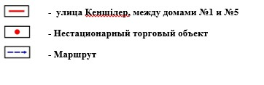

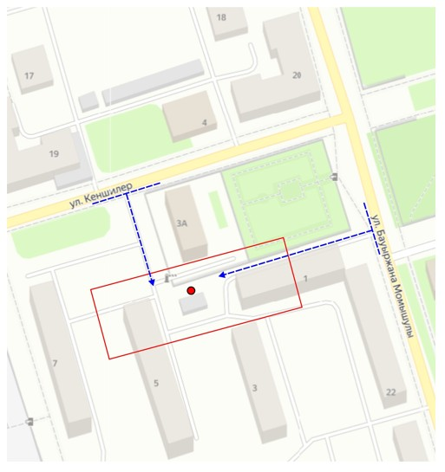

Условные обозначения:

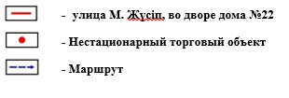

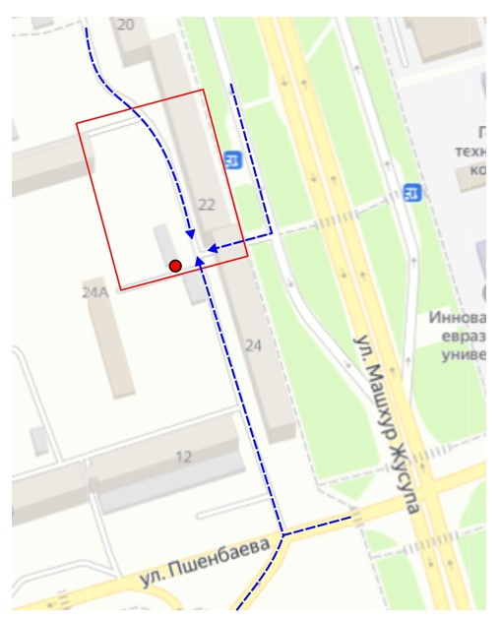

Условные обозначения:

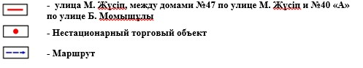

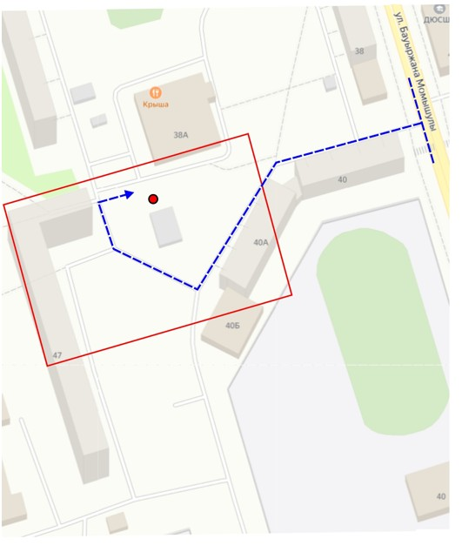

Условные обозначения:

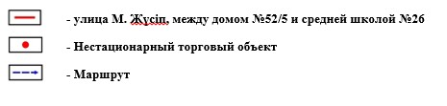

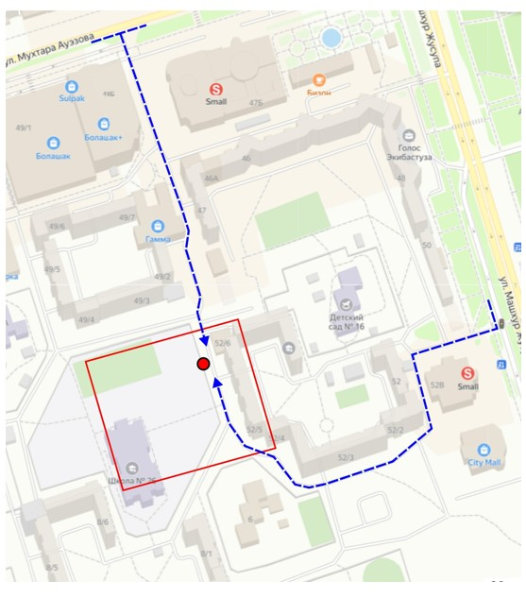

Условные обозначения:

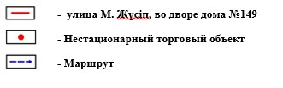

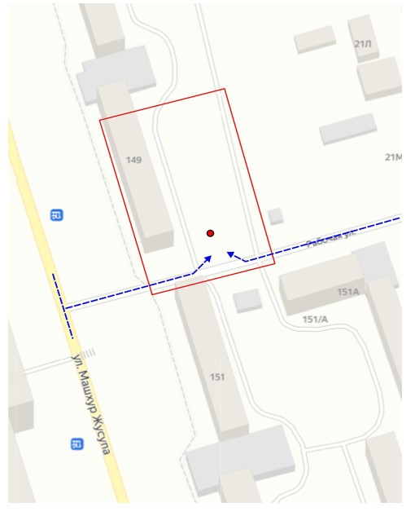

Условные обозначения:

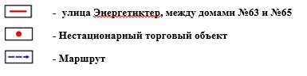

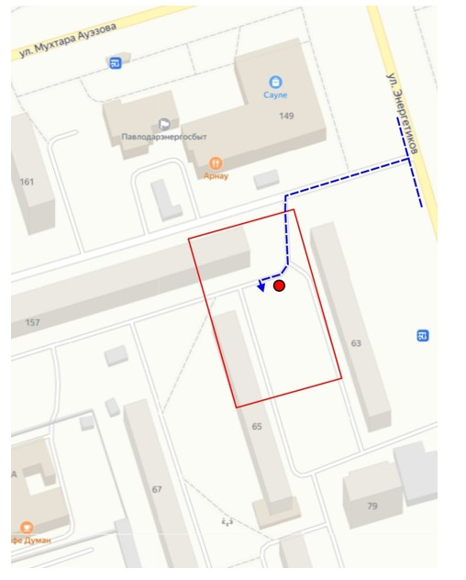

Условные обозначения:

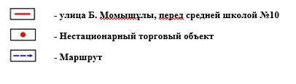

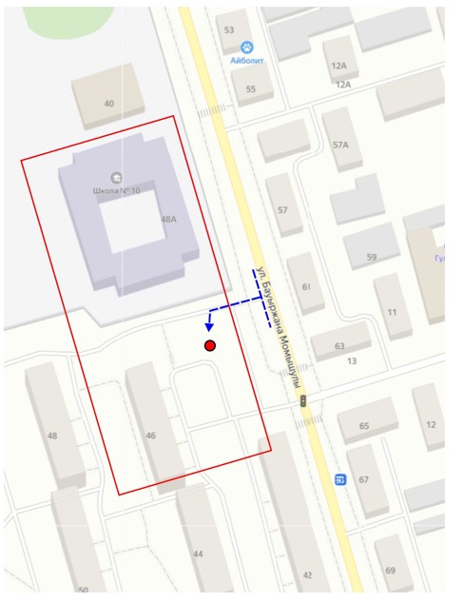

Условные обозначения:

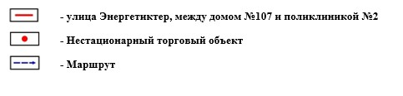

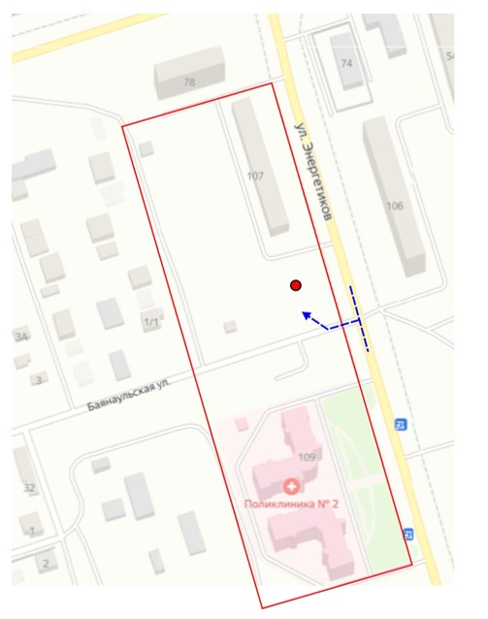

Условные обозначения:

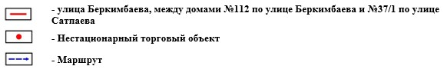

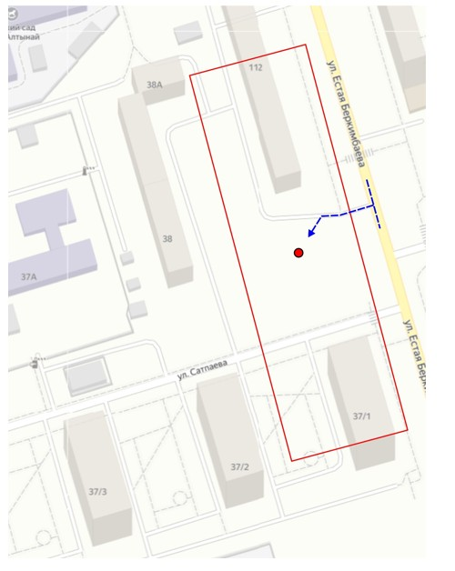

Приложение 3
к постановлению акимата
города Экибастуза
от 30 ноября 2023 года
№ 1010/11
Перечень утративших силу постановлений акимата города Экибастуза
1. Постановление акимата города Экибастуза Павлодарской области от 17 марта 2016 года № 291/3 "Об утверждении мест размещения нестационарных торговых объектов на территории города Экибастуза" (зарегистрировано в Реестре государственной регистрации нормативных правовых актов за № 5085).
2. Постановление акимата города Экибастуза Павлодарской области от 26 сентября 2019 года № 955/10 "О внесении изменения в постановление акимата города Экибастуза от 17 марта 2016 года № 291/3 "Об утверждении мест размещения нестационарных торговых объектов на территории города Экибастуза"" (зарегистрировано в Реестре государственной регистрации нормативных правовых актов за № 6559).
3. Постановление акимата города Экибастуза Павлодарской области от 1 февраля 2021 года № 47/2 "О внесении изменения в постановление акимата города Экибастуза от 17 марта 2016 года № 291/3 "Об утверждении мест размещения нестационарных торговых объектов на территории города Экибастуза"" (зарегистрировано в Реестре государственной регистрации нормативных правовых актов за № 7200).

© 2012. РГП на ПХВ «Институт законодательства и правовой информации Республики Казахстан» Министерства юстиции Республики Казахстан

